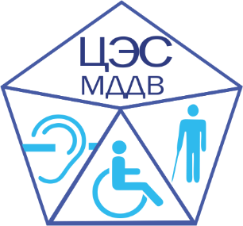
«Центр экспертизы и сертификации

«Мир, доступный для всех»

г. Омск пр. К. Маркса, 34 «А»

тел. (3812) 49-39-10

Приложение 2
ЗАЯВКА
на участие в семинаре на тему:
« Обеспечение доступности объектов и услуг для инвалидов»
Место проведения: Конференц - зал (каб. 512)
Адрес: ул. Яковлева, 6
Дата проведения: 25 августа 2015 года.
Время проведения: с 10.00 до 13.00. Начало регистрации в 09.30
Наименование предприятия:
__________________________________________________________________
Сфера деятельности:

Ф.И.О. руководителя, должность ( полностью)

Количество участников_________

Ф.И.О. участников, должность (полностью)

Телефон_____________Факс_______________E-mail:_____________________

«____»_________________2015г.
____________________________
____________________________
(Ф.И.О. и должность заполнявшего)

Просим направить заявку на участие по факсу: 51-14-31
или E-mail: opsp@opsp.ru

